C o l l è g e O l y m p e
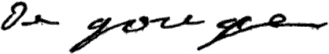

du 12 au 16 janvier 2015
(sous réserve de modifications)

Lundi 12 janvier Mardi 13 janvier

Duo de haricots Concombre
ou salade de cœurs de palmier ou pomelo*

Filet de cabillaud Paupiette de veau
Pommes vapeur Chou fleur/petits pois

Yaourt Fromage

Fruit* Cocktail de fruits

* produit frais de saison (priorité est donnée aux fruits et légumes
cultivés dans la couronne bordelaise et le Lot-et-Garonne)
** poulet certifié
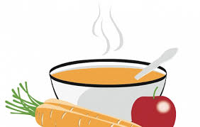

Jeudi 15 janvier Vendredi 16 janvier

Sardine Endives* aux noix
ou maquereau ou salade* fromagère

Poulet** Jambon braisé
Pâtes Haricots plats/ratatouille

Yaourt Fromage

Fruit* Tarte aux pommes

Le principal Le gestionnaire

N. BONNET O. AUCHTER

